Wi.-Pr. Fertigwinkel 1000 mm 225 U/FW-L Alu pulv. schw. matt (RAL9005) 0 - 20 mm runde Ecken 90°

Küberit Profile Systems

Eigenschaften

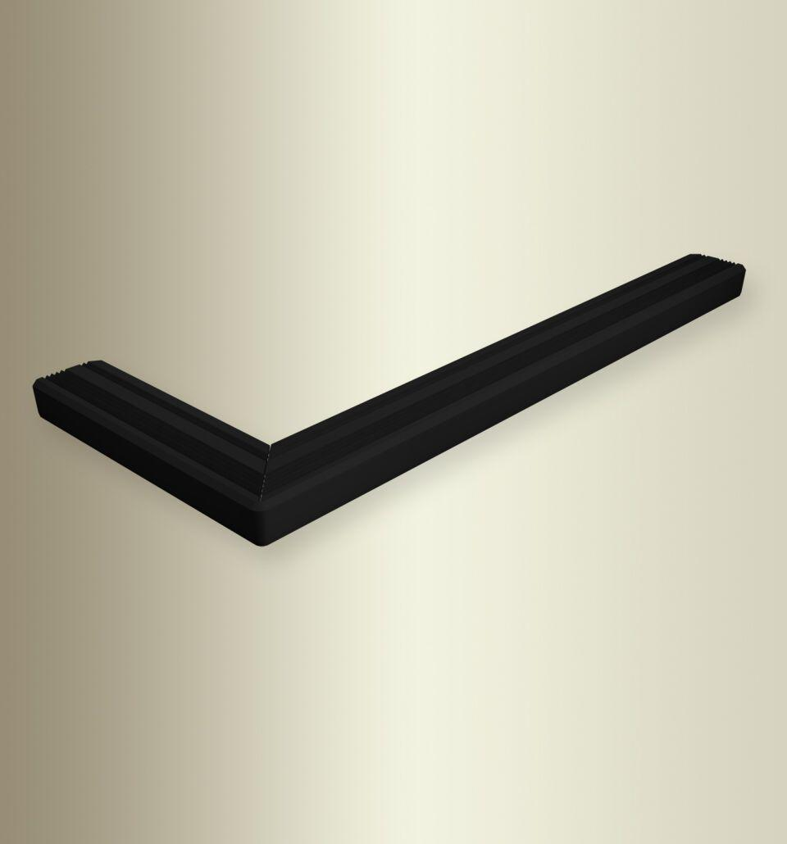

GTIN:

4019907335159

HAN:

2112257119

Bewertungsgruppe Rutschgefahr

R 10

Farbton

schwarz

Oberfläche

pulverbeschichtet

Profilart

Winkelprofil

Werkstoff

Aluminium

Breite (mm)

300,00

Höhe (mm)

23,00

Länge (mm)

1.000,00

Stärke (mm)

3,00

Brandverhalten

A1

Farbtonbezeichnung Hersteller

F16 pulverbeschichtet schwarz matt (RAL9005)